Лепим угощения для игрушек
Можно начать занятие примерно с такой сценки: мишка пришел в гости к зайцу, собрались они пить чай, а пить-то его не с чем. Малышу предстоит помочь игрушкам и слепить для них угощения. Не стоит лепить за один раз больше 1-2 видов угощений, иначе ребенок устанет от затянувшегося занятия.
Бублик и крендель. Сначала катаем колбаску. Чтобы слепить бублик, соединяем концы колбаски друг с другом, в случае кренделя – концы слегка перекрещиваем.
Конфеты. Раскатываем небольшую пластилиновую колбаску, по краям прикрепляем маленькие шарики.
Пирожок. Сначала катаем большой колобок, затем его расплющиваем. Получившуюся лепешку складываем вдвое, края защипываем.
Яички на тарелочке. Катаем большой колобок, расплющиваем, разравниваем пальчиками – получается тарелочка. Затем катаем маленькие колобочки и складываем на тарелочку – это яички.
Яблоки. Катаем колобки, в них пальчиком делаем небольшие углубления. Затем в углубления прикрепляем маленькие лепешки-листочки.
Грибочки. Катаем колобок и расплющиваем его – это шляпка гриба, катаем столбик – это ножка. Грибы можно складывать в корзиночку, «собирать в лесу».

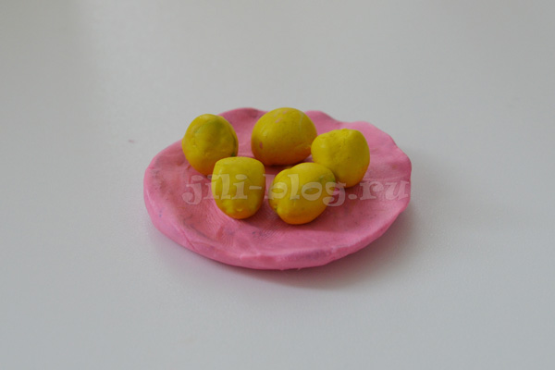
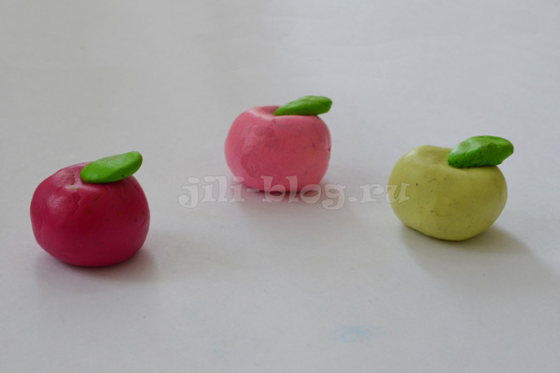

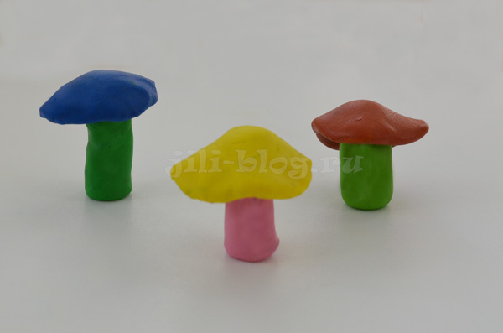

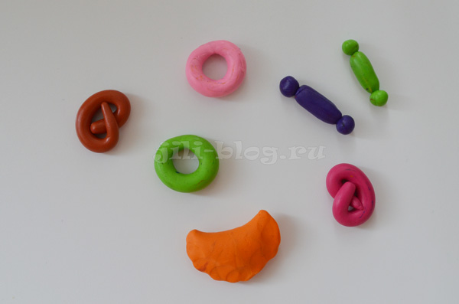

Лепим из теста
Что развивает: мелкую моторику, воображение
Что нужно: тесто
Отличная игра, которая поможет занять ребенка, пока вы готовите. Даже если вы не собираетесь печь пироги, сделать небольшое количество теста специально для малыша не займет у вас много времени. Предложите ребенку вылепить из теста овощи, посуду для кукол, фигурки животных или игрушки.

